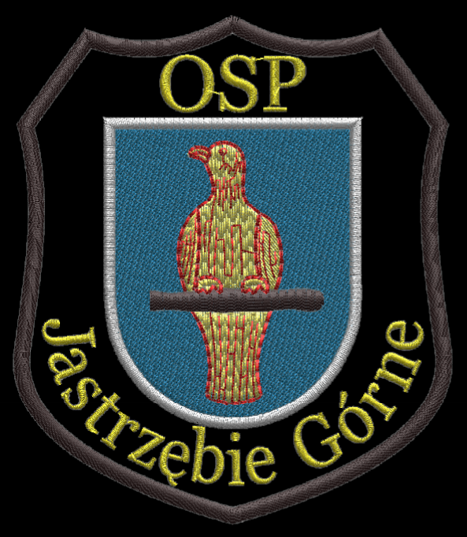

Komunikat dotyczący XVI wojewódzkich zawodów sikawek konnych

W związku z zaistniałą pandemią koronawirusa SARS-Cov-2 organizacja tegorocznych XVI wojewódzkich zawodów sikawek konnych znalazła się pod ogromnym znakiem zapytania. Słuchając wypowiedzi ministra zdrowia Łukasza Szumowskiego, nikt nie wie jak długo strażacy będą wykonywali zadania związane z walką SARS-Cov-2 zlecane przez Państwo lub samorządy. Ponadto ze względu na ograniczenia, które cały czas trwają, nie będzie czasu i możliwości na treningi, a także obecnie nie dopuszcza się organizacji imprez umożliwiających gromadzenie się ludzi. W związku z tym XVI wojewódzkie zawody sikawek konnych zostają odwołane.

Z poważaniem
Prezes OSP Jastrzębie Górne
Józef Płonka

